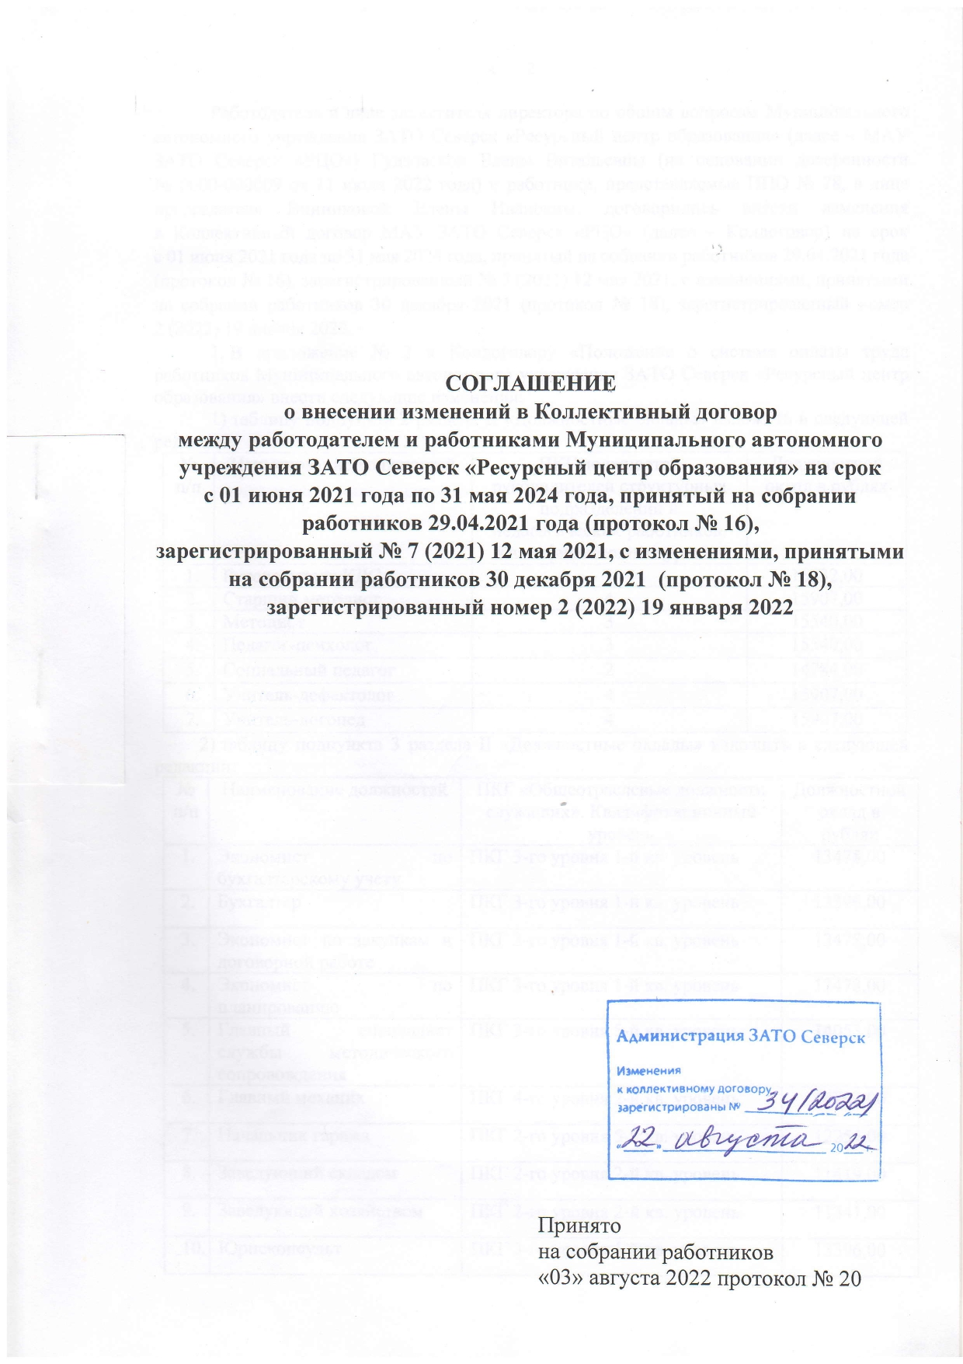

Работодатель в лице заместителя директора по общим вопросам Муниципального автономного учреждения ЗАТО Северск «Ресурсный центр образования» (далее – МАУ ЗАТО Северск «РЦО») Гудзовской Елены Витальевны (на основании доверенности № 0000-000009 от 11 июля 2022 года) и работники, представляемые ППО № 78, в лице председателя Винниковой Елены Ивановны, договорились внести изменения в Коллективный договор МАУ ЗАТО Северск «РЦО» (далее – Колдоговор) на срок с 01 июня 2021 года по 31 мая 2024 года, принятый на собрании работников 29.04.2021 года (протокол № 16), зарегистрированный № 7 (2021) 12 мая 2021, с изменениями, принятыми на собрании работников 30 декабря 2021 (протокол № 18), зарегистрированный номер 2 (2022) 19 января 2022.

1. В приложение № 3 к Колдоговору «Положение о системе оплаты труда работников Муниципального автономного учреждения ЗАТО Северск «Ресурсный центр образования» внести следующие изменения:

1) таблицу подпункта 2 раздела II «Должностные оклады» изложить в следующей редакции:
№ п/п | Наименование должностей | ПКГ должностей руководителей структурных подразделений и  педагогических работников.  Квалификационные уровни | Должностной оклад в рублях
 | Руководитель КДС | 1 | 16532,00
 | Старший методист | 4 | 15907,00
 | Методист | 3 | 15540,00
 | Педагог-психолог | 3 | 15540,00
 | Социальный педагог | 2 | 14784,00
 | Учитель-дефектолог | 4 | 15907,00
 | Учитель-логопед | 4 | 15907,00

2) таблицу подпункта 3 раздела II «Должностные оклады» изложить в следующей редакции:
№ п/п | Наименование должностей | ПКГ «Общеотраслевые должности служащих». Квалификационный уровень | Должностной оклад в рублях
 | Экономист по бухгалтерскому учету | ПКГ 3-го уровня 1-й кв. уровень | 13478,00
 | Бухгалтер | ПКГ 3-го уровня 1-й кв. уровень | 13396,00
 | Экономист по закупкам и договорной работе | ПКГ 3-го уровня 1-й кв. уровень | 13478,00
 | Экономист по планированию | ПКГ 3-го уровня 1-й кв. уровень | 13478,00
 | Главный специалист службы методического сопровождения | ПКГ 3-го уровня 5-й кв. уровень | 14053,00
 | Главный механик | ПКГ 4-го уровня 2-й кв. уровень | 14702,00
 | Начальник гаража | ПКГ 2-го уровня 5-й кв. уровень | 12254,00
 | Заведующий складом | ПКГ 2-го уровня 2-й кв. уровень | 11419,00
 | Заведующий хозяйством | ПКГ 2-го уровня 2-й кв. уровень | 11341,00
 | Юрисконсульт | ПКГ 3-го уровня 1-й кв. уровень | 13396,00
 | Ведущий экономист | ПКГ 3-го уровня 4-й кв.уровень | 14053,00
 | Инспектор по учету | ПКГ 1-го уровня 1-й кв. уровень | 8495,00
 | Специалист по кадрам | ПКГ 3-го уровня 1-й кв. уровень | 13396,00
 | Делопроизводитель | ПКГ 1-го уровня 1-й кв. уровень | 8495,00
 | Инженер-программист | ПКГ 3-го уровня 1-й кв. уровень | 13478,00
 | Главный энергетик | ПКГ 4-го уровня 2-й кв. уровень | 14380,00
 | Специалист по охране труда | ПКГ 3-го уровня 1-й кв. уровень | 13478,00
 | Кассир | ПКГ 1-го уровня 1-й кв. уровень | 8495,00
 | Главный специалист службы ресурсного обеспечения | ПКГ 3-го уровня 5-й кв.уровень | 14053,00

3) таблицу подпункта 4 раздела II «Должностные оклады» изложить в следующей редакции:
№  п/п | Наименование должностей | ПКГ должностей медицинских и фармацевтических работников.  Квалификационный уровень. | Оклад в рублях
1. | Врач-педиатр | 2-й квалификационный уровень | 19628,00
2. | Врач-невролог | 2-й квалификационный уровень | 19628,00

4) таблицу подпункта 5 раздела II «Должностные оклады» изложить в следующей редакции:
№  п/п | Наименование профессий | Разряд работы в соответствии с ЕТКС | Оклад в рублях
1. | Водитель автобуса | 8-й разряд | 12419,00
2. | Водитель легкового автомобиля | 4-й разряд | 11532,00
3. | Электромонтер по ремонту и обслуживанию электрооборудования | 6-й разряд | 11830,00
4. | Дворник | 1-й разряд | 8102,00
5. | Рабочий по комплексному обслуживанию и ремонту зданий | 4-й разряд | 11532,00

2. Изменения вступают в силу с 01 июня 2022 года (приказ МАУ ЗАТО Северск «РЦО» от 26.07.2022 № 270).

Заместитель директора  по общим вопросам  МАУ ЗАТО Северск «РЦО»  ____________Е.В.Гудзовская  «_____» __________2022 г. | Председатель  ППО № 78 МАУ ЗАТО Северск «РЦО»  __________________ Е.И. Винникова  «_____» ___________2022 г.

Администрация ЗАТО Северск Томской области
Муниципальное автономное учреждения ЗАТО Северск
«Ресурсный центр образования»

ПРОТОКОЛ № 20
общего собрания работников МАУ ЗАТО Северск «РЦО»

от 03 августа 2022 г.

Всего работающих - 43 человека
Присутствуют на собрании - 30 человек
Отсутствовали - 13 человек

Председатель собрания – Гудзовская Е.В., заместитель директора по общим вопросам.
Секретарь собрания – Винникова Е.И., председатель профсоюзного комитета.

ПОВЕСТКА ДНЯ:
1. О принятии соглашения о внесении изменений в Коллективный договор между работодателем и работниками Муниципального автономного учреждения ЗАТО Северск «Ресурсный центр образования» на срок с 01 июня 2021 года по 31 мая 2024 года, принятый на собрании работников 29.04.2021 года (протокол № 16), зарегистрированный № 7 (2021) 12 мая 2021, с изменениями, принятыми на собрании работников 30 декабря 2021 (протокол № 18), зарегистрированный номер 2 (2022) 19 января 2022.

СЛУШАЛИ: Гудзовскую Елену Витальевну, заместителя директора по общим вопросам. Елена Витальевна зачитала изменения в Коллективный договор.
ПОСТАНОВИЛИ: принять соглашение о внесении изменений в Коллективный договор между работодателем и работниками Муниципального автономного учреждения ЗАТО Северск «Ресурсный центр образования» на срок с 01 июня 2021 года по 31 мая 2024 года.
ПРОГОЛОСОВАЛИ: «за» - 30 человек, «против» - 0 человек, воздержался – 0 человек.

Председатель собрания: Е.В.Гудзовская

Секретарь собрания: Е.И.Винникова

